Министерство образования и молодежной политики Свердловской области

ГАПОУ СО «Екатеринбургский колледж транспортного строительства»

Отчёт по программе «**Практическое занятие 5-6**»

Выполнил: Годовых.Е.Д

Группа: ПР-23

Преподаватель: Мирошниченко Г.В

2023

**Задание 1:**

**Ввести с клавиатуры 2 числа. Увеличить большее из них на**

**1, если числа равны, возвести первое число в 3 – ю степень, иначе вывести соответствующее сообщение.**

**Входные данные**

**a,b;**

**Выходные данные**

**a++;**

**b++;**

**a.pow(3);**

**Сообщение**

**Блок-схема**

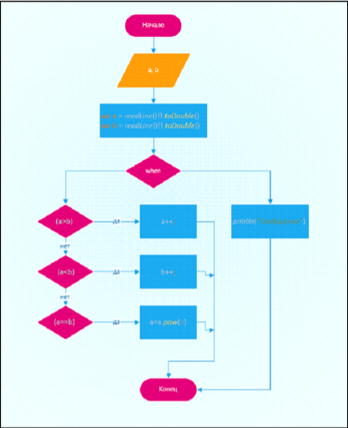

**Тестовые ситуации**

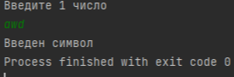

**Вывод:**

**Задание 1: Ввести с клавиатуры 2 числа. Увеличить большее из них на**

**1, если числа равны, возвести первое число в 3 – ю степень, иначе вывести соответствующее сообщение.**

**Листинг программы:**

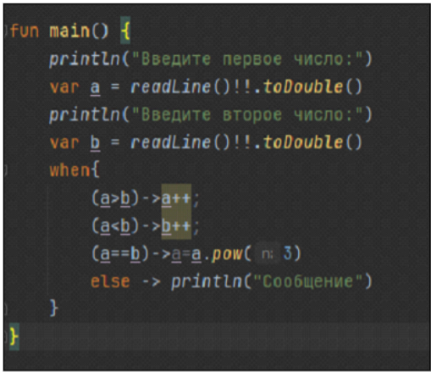

**Задание 2:**

**Для произвольной цифры от 0 до 9 вывести на консоль ее**

**значение прописью, используя оператор when. Например, для цифры 9 на**

**консоли должна быть напечатана строка «Девять».**

**Входные данные**

**a;**

**Выходные данные**

**println(1-9)**

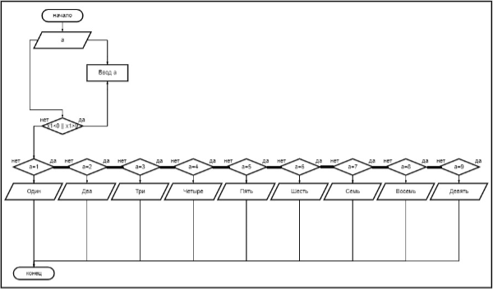**Блок-схема**

**Тестовые ситуации**

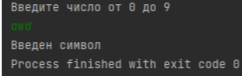

**Вывод**

**Задание 2: Для произвольной цифры от 0 до 9 вывести на консоль ее**

**значение прописью, используя оператор when. Например, для цифры 9 на**

**консоли должна быть напечатана строка «Девять».**

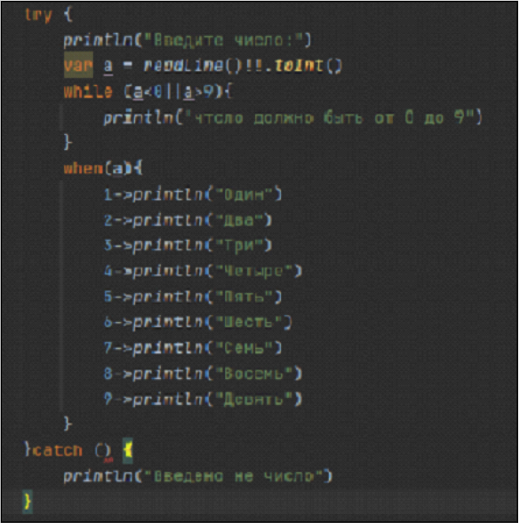**Листинг программы:**